|  |  |  |  |  |  |  |  |  |
| --- | --- | --- | --- | --- | --- | --- | --- | --- |
| Universidade Santa Cecília | |  | | | | | | |
| DATA  / / | Nome |  |  |  |  |  |  |  |

**INSTRUÇÕES:**

1) Leia atentamente o enunciado;

2) Acesse o Visual Studio e abra um novo projeto.

3) Verifique se está selecionado Visual C#

4) Selecione então Windows Forms App (.NET Framework)

5) Agora vá até Name para definir o nome do seu projeto. Para tanto, faça isso: **TP07_seuRA**

6) Clique no botão Browse para direcionar onde seu projeto será criado. FAÇA ISSO COM CERTEZA PARA QUE DEPOIS CONSIGA ACHAR SEU PROJETO.

7) Com o projeto pronto para ser iniciado, execute a camada de apresentação. Lembre-se que a linguagem é visual então CAPRICHE na montagem.

8) Desenvolva a camada de negócio para atender os requisitos expostos no enunciado.

9) Com o projeto finalizado, testado e gravado. Encerre o projeto e saia do C#.

10) Compacte a patas TP07_seuRA (usando rar)

11) Envie a pasta compactada para o TEAMS, devolvendo assim seu desenvolvimento para que o mesmo possa ser corrigido e pontuado.

**ENUNCIADO:**

Vamos construir agora o seguinte labirinto:

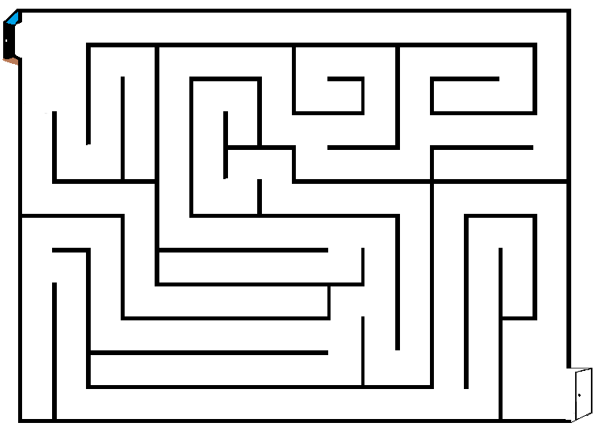

O Avatar irá ter sua posição inicial no canto superior esquerdo e deve percorrer todos os caminhos do labirinto até atingir o canto inferior direito.

Porém, através de um timer deve haver o controle do tempo para fazer esse percurso. O limite é 10 segundos. Se não atingir a saída deverá aparecer a mensagem GAME OVER.

Mas para ajudar o jogador mais lento poderá ter 5 (cinco) vitaminas espalhadas no labirinto e se o jogador colher ter adicionado ao seu tempo 1 segundos.

Se o jogador atingir a saída, deverá aparecer a mensagem: “JOGAR NOVAMENTE? “ Se a resposta for SIM o jogo é reiniciado, caso a resposta for NÃO encerre o projeto.

No Form não deve haver nenhum ícone apenas o FECHAR e quando clicado deve aparecer a mensagem: “SAIR DO JOGO? ” Se a resposta for SIM encerre a execução, caso a resposta seja não aborte o processo de fechar.

**OBS.: A imagem do labirinto deve ser essa mesma que acompanha o enunciado. Quanto ao avatar está disponibilizado um para facilitar, porém se quiser pode substituir por outro que achar mais interessante.**